Gogle narciarskie Arctica G-102 - dlaczego warto je kupić?
W naszym artykule podpowiadamy dlaczego gogle narciarskie Arctica G-102 to jeden z doskonałych wyborów, gdy wybierasz się na narty czy snowboard. Zachęcamy do lektury.

Gogle i inne akcesoria do sportów zimowych
Jeżeli jesteś fanem sportów zimowych takich jak jazda na nartach czy też na snowboardzie z pewnością zdajesz sobie sprawę z tego, że aby odczuwać stuprocentowy komfort z uprawiania danej dyscypliny sportowej należy nie tylko odpowiednio przygotować się fizycznie ale także posiadać sprzęt dobrany do naszej wagi, wzrostu oraz indywidualnych warunków. Co więcej, również wszelkiego rodzaju akcesoria sportowe będą odgrywały dużą rolę podczas chwil spędzonych na stoku. Jednym z nich są gogle narciarskie Arctica G-102

Gogle narciarskie Arctica G-102

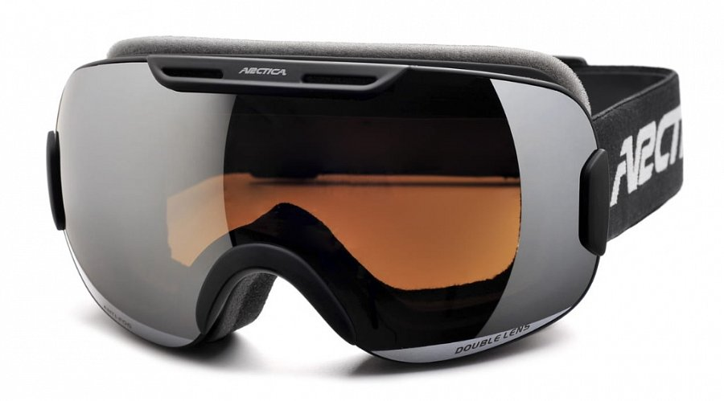
Gogle narciarskie chronią nas zarówno przed promieniami słonecznymi, które odbijają się od białej tafli śniegu zalegającego na trasach zjazdowych ale także przed śniegiem, który pada podczas naszych zjazdów na stoku. Znasz to uczucie kiedy mocno zakręcając lub hamując warstwa śniegu ląduje na Twojej twarzy? Właśnie przed takimi sytuacjami ochronią Cie gogle narciarskie Arctica G-102! Warto również wspomnieć, iż ten model okularów sportowych wyposażony jest w podwójne szkła oraz odpowiednią wentylację, dzięki czemu szkła nie parują! Natomiast Soczewki poliwęglanowe chronią przed promianiami UV oraz uderzeniem.

